# H5初级课 day03

## 常用基础标签

### 带有语义的标签

<em> 表示强调

<strong> 同样是强调，但是级别高于em

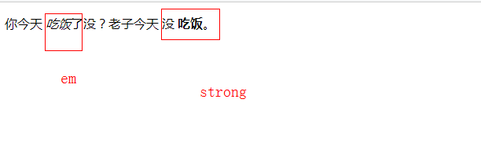

Abbr 定义缩写



Address 地址 通讯信息

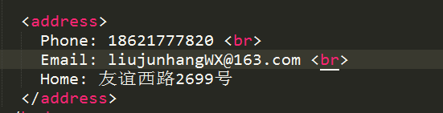

Blockquote 进行块引用

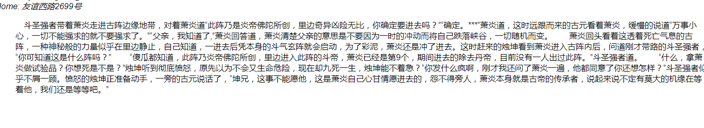

Cite 引入一句话

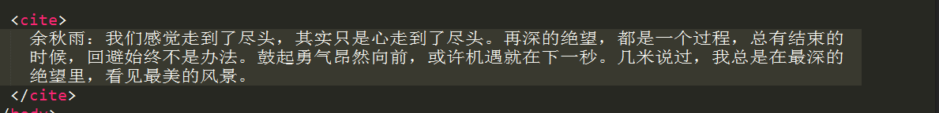

Ins 插入 del删除

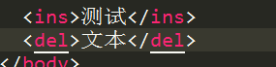

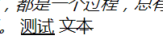

### 样式和语义并存的标签

B 粗体 i 斜体

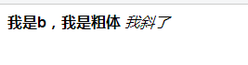

Sub 和 sup 上标文本和下标文本

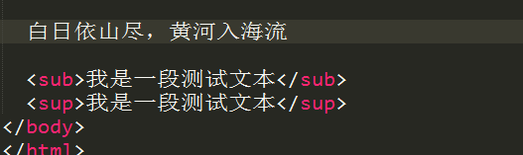

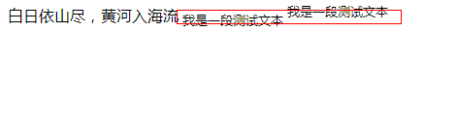

Bdo 定义文本方向 ltr rtl

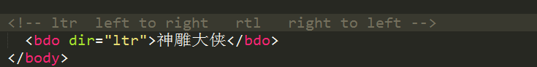

### 输出类标签

<pre>标签 原样输出 就是将代码中的样式输出到网页中

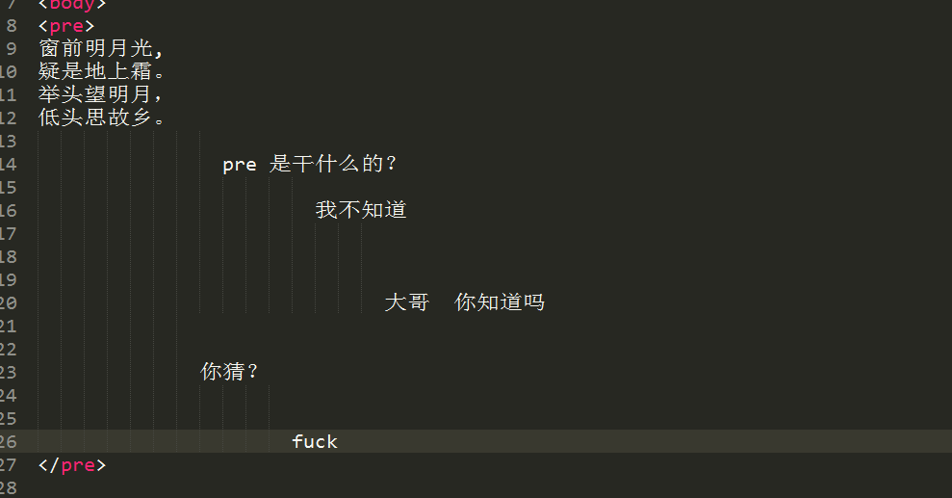

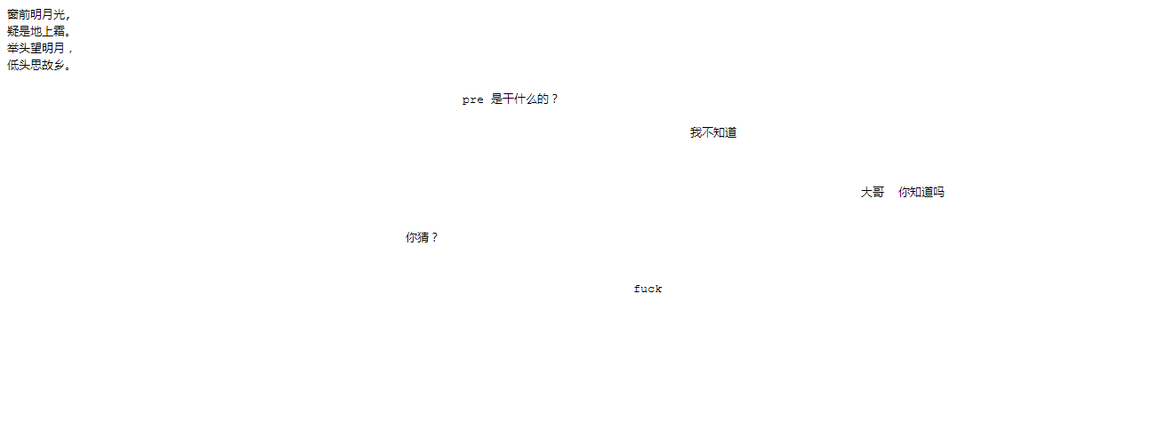

<code>标签 如果想在网页中输出一段代码

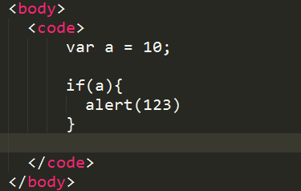

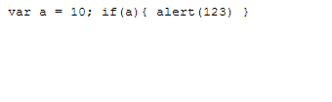

<Kbd> 定义键盘文本 <var> 定义变量

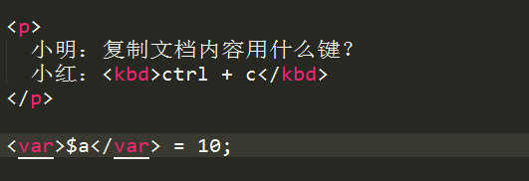

## 功能类标签

### 超链接标签

超链接标签指的是<a> ，通过href属性可以跳转到指定的位置。

例如：

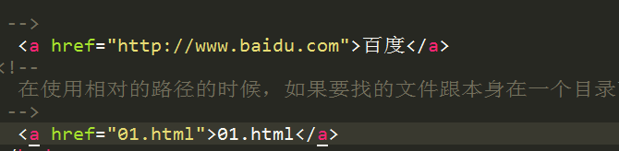

既可以跳转到外部的网站，也可以跳转到本地的文件。

除了实现超链接功能以外还能够实现锚点功能。

通过href = # id名 || #name 名来实现锚点。 (name名只能够是a标签跳转到a标签)

锚点功能除了能够跳转到当前网页的指定位置以外，还能够跳转到本地其他文件网页的指定位置。

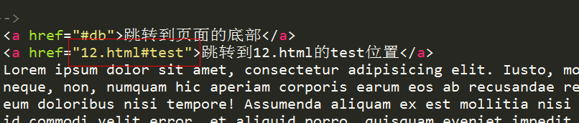

也可以跳转到外部网页的指定位置。



Tip：需要注意的是，无论是锚点还是超链接，只要是跳转到外部的网页，网址都应该写完整，例如：<http://www.baidu.com>

Tip:我们在使用id名这个全局属性的时候必须保证id名唯一，不能再同一个html文件中出现相同的id名。虽然没有报错。

### 列表

列表分为无序列表和有序列表

】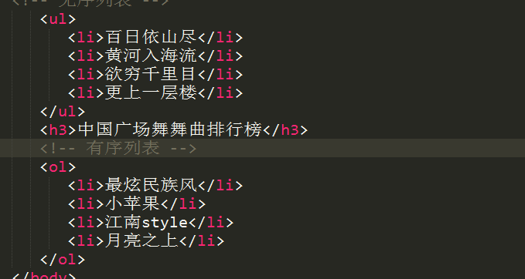

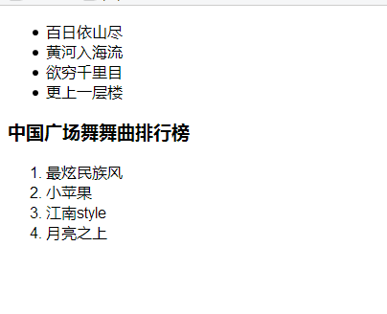

注意：在网页开发中，无论是有序列表还是无序列表，在使用css之后，默认的样式都会被清除掉。

在使用的时候，应该更加看重语义而不是样式。

例如我要写一个列表，没有先后顺序，应该使用Ul无序列表

而如果我要做一个排行榜 ，有先后顺序，应该采用Ol

### 页面嵌套

通常情况下，通过iframe 可以实现页面嵌套，能够在一个网页文件中插入多个网页。

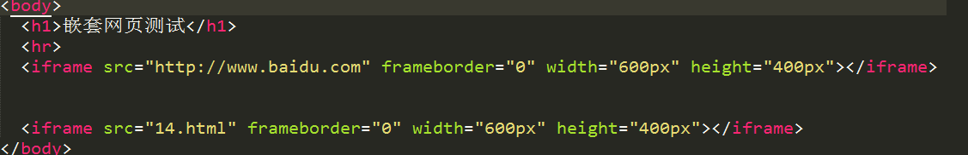

插入文件的地址通过src属性来进行设置，可以是本地文件也可以是外部的网页文件。

### 项目列表描述

用来描述一个项目或者一个名词的介绍。通过三组标签的搭配使用<dl> <dt><dd>

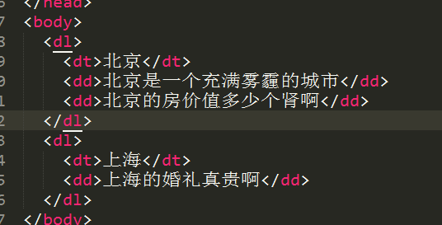

一个网页中可以存在多个dl，而一个dt也可以搭配多个dd来使用。

### 图片img

在网页中引入一张图片，通过<img> 标签，设置引入图片的地址通过src属性。



其中src属性可以引入本地的图片，也可以引入外部网络上的图片。

其中alt属性表示的是当图片加载失败的时候，显示的提示。

常用的属性还有width表示图片的宽度 ，height表示高度。

### 表格

### 所有连接的基础连接

### 表单

作业：

1. 代码三遍
2. 整理笔记